PROJETO DE ENGENHARIA DE SOFTWARE
Aula 4 · 23/11 · Escolher a solução e organizar os dados
Caso 15 · Reserva de laboratórios da faculdade
Professor | Sérgio Santana
Disciplina | Laboratório de Engenharia de Software
Integrante | Wilia Francisco da Silva
Regra para testar | Reservas de 1 a 4 horas, para até 40 alunos

1. Comparação de duas formas de construir o sistema
Foram comparadas duas opções para a versão 2.0: um aplicativo instalado no celular (Android e iPhone) e um site que abre no celular, isto é, um site responsivo que se adapta à tela do celular e do computador.
Critério | Aplicativo instalado | Site que abre no celular
Custo | Mais alto: é preciso fazer e manter versões para Android e iPhone e pagar as contas das lojas (Google Play: taxa única de US$ 25; Apple: US$ 99 por ano). | Mais baixo: um único código serve para celular e computador; o custo principal é a hospedagem.
Facilidade para o usuário | O professor precisa encontrar, baixar e instalar o aplicativo antes da primeira reserva; ocupa espaço para um uso de poucas vezes por semana. | Abre por um link, sem instalar nada. Funciona no celular e no computador da sala de aula.
Manutenção | Cada correção passa pela revisão das lojas e só chega a quem atualizar o aplicativo; podem existir várias versões em uso ao mesmo tempo. | A correção é feita no servidor e vale na hora para todos os usuários; existe uma só versão em uso.
Uso pela coordenação | A coordenação trabalha no computador; seria preciso fazer também uma versão para computador. | O mesmo site atende professores no celular e a coordenação no computador.
Avisos ao professor | Pode enviar notificações no próprio celular. | Envia os avisos por e-mail (RF10), o que já atende ao caso.

2. Solução escolhida e justificativa
A solução escolhida é o site que abre no celular.
O problema do caso é que a coordenação recebia os pedidos de laboratório por e-mail e dois professores chegavam para o mesmo horário. Para resolver isso, todos precisam consultar e alterar a mesma agenda, ao mesmo tempo: quando um professor reserva o Lab 101, o horário deve aparecer ocupado na hora para todos os outros. Um site ligado a um único servidor garante isso de forma simples, para quem está no celular e para quem está no computador.
Além disso, o professor reserva laboratório poucas vezes por semana. Exigir que ele instale um aplicativo cria uma barreira que pode fazê-lo voltar a pedir por e-mail, que é exatamente o risco R04 da Aula 2 e o contrário do RNF01 (fazer uma reserva em menos de 2 minutos, sem treinamento). O site também tem menor custo e manutenção mais simples, e a versão 1.0 já funciona no navegador, o que facilita a migração dos dados (risco R01). A única vantagem clara do aplicativo, as notificações no celular, é coberta pelos avisos por e-mail previstos no RF10.
3. Informações que o sistema guarda
As informações foram levantadas a partir dos campos do formulário Nova reserva e das colunas da tabela Registros da versão 1.0, e agrupadas por assunto. A Figura 1 mostra os grupos ligados por setas; o sinal + marca o que precisa ser acrescentado na versão 2.0.
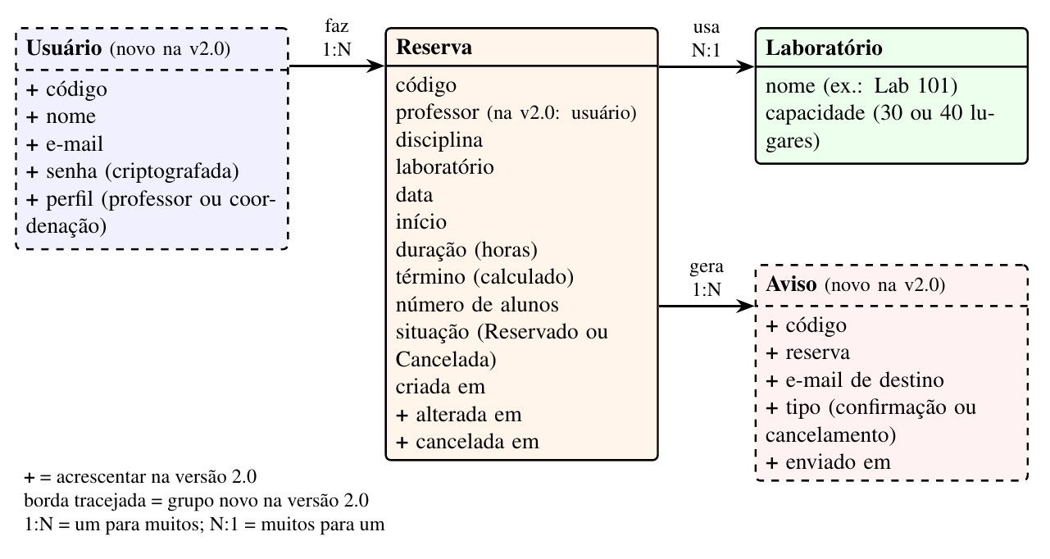
Figura 1. Informações que o sistema guarda, agrupadas por assunto.
Grupo | Informação | Onde aparece na versão 1.0 | Versão 2.0
Reserva | Professor | Campo do formulário e coluna Professor | Passa a vir do usuário que fez login (RF09).
Reserva | Disciplina | Campo do formulário e coluna Disciplina | Mantém.
Reserva | Laboratório | Campo (lista) e coluna Laboratório | Mantém, ligado ao grupo Laboratório.
Reserva | Data | Campo do formulário e coluna Data | Mantém.
Reserva | Início | Campo (lista) e coluna Horário | Mantém.
Reserva | Duração em horas | Campo do formulário | Mantém.
Reserva | Término | Calculado (início + duração) e mostrado na coluna Horário | Mantém, calculado.
Reserva | Número de alunos | Campo do formulário e coluna Alunos | Mantém.
Reserva | Situação | Coluna Situação (Reservado ou Cancelada) | Mantém.
Reserva | Data de criação | Guardada pelo sistema, sem aparecer na tela | Mantém.
Reserva | Datas de alteração e de cancelamento | Não existem | Acrescentar (RF08 e RF03).
Laboratório | Nome e capacidade | Fixos no sistema: Lab 202 com 30 lugares e os demais com 40 | Acrescentar um cadastro próprio, para mudar a capacidade sem alterar o código.
Usuário | Nome, e-mail, senha e perfil | Não existem | Acrescentar (RF09 e RNF03).
Aviso | Reserva, e-mail, tipo e data de envio | Não existem | Acrescentar (RF10).

4. Artigo: fundamentação teórica
Tema 6 · Teste de usabilidade em aplicativos
Usabilidade
Barbosa e Silva (2010) apresentam a usabilidade como um dos principais critérios de qualidade de uso de um sistema interativo. Com base na norma ISO 9241-11, os autores a descrevem como o grau em que um produto pode ser usado por usuários específicos para alcançar objetivos específicos com eficácia, eficiência e satisfação, em um contexto de uso determinado. A eficácia indica se o usuário consegue concluir a tarefa; a eficiência, quanto tempo e esforço ele gasta para isso; e a satisfação, como ele se sente ao usar o sistema.
Essas três dimensões mostram que um sistema não é fácil de usar apenas por funcionar: ele precisa ser compreendido logo no primeiro uso, evitar que o usuário cometa erros e permitir que ele se recupere quando os erros acontecem. No sistema de reserva de laboratórios, por exemplo, uma regra correta, como o limite de 1 a 4 horas por reserva, pode gerar frustração se o professor só descobrir esse limite depois de preencher todo o formulário.
Teste de usabilidade com usuários
Barbosa e Silva (2010) distinguem os métodos de avaliação feitos por especialistas, que inspecionam a interface, dos métodos de observação, em que pessoas representativas do público-alvo usam o sistema. No teste de usabilidade, o avaliador prepara tarefas realistas, observa os participantes enquanto eles as executam e registra dados como o sucesso na tarefa, o tempo gasto e os erros cometidos. É comum pedir que o participante pense em voz alta, explicando o que está tentando fazer, o que ajuda a entender a causa das dificuldades, e não apenas o seu efeito.
A quantidade de participantes é uma dúvida frequente. Nielsen e Landauer (1993) propuseram um modelo matemático em que a proporção de problemas encontrados depois de i participantes é 1 − (1 − λ)i, sendo λ a probabilidade de um único participante revelar um problema qualquer. Nos projetos analisados pelos autores, λ ficou, em média, em torno de 31%. Com esse valor, cinco participantes revelam cerca de 85% dos problemas, e cada participante a mais traz cada vez menos descobertas novas. Os autores também mostram, numa análise de custo e benefício, que o melhor retorno está em testes com poucos participantes, repetidos depois de cada rodada de correções. O resultado, porém, depende de λ, que muda de um sistema para outro; os cinco participantes são uma referência prática, e não uma garantia.
Questionário SUS
A System Usability Scale (SUS) foi proposta por Brooke (1996) como uma forma rápida e barata de medir a percepção de usabilidade de um sistema. O questionário tem dez afirmações, respondidas numa escala de 1 (discordo totalmente) a 5 (concordo totalmente), alternando afirmações positivas (itens ímpares) e negativas (itens pares). Para calcular a nota, subtrai-se 1 da resposta de cada item ímpar e subtrai-se de 5 a resposta de cada item par; a soma desses valores é multiplicada por 2,5, o que gera uma nota de 0 a 100 (BROOKE, 1996). Essa nota não é uma porcentagem: ela só tem sentido quando comparada a uma referência.
Essa referência foi construída por Bangor, Kortum e Miller (2008), que analisaram mais de dois mil questionários SUS aplicados em cerca de duzentos testes de usabilidade, ao longo de dez anos. Os autores confirmaram a alta confiabilidade do questionário e encontraram uma nota média próxima de 70. Com base nisso, propuseram faixas de aceitabilidade: notas abaixo de 50 indicam usabilidade inaceitável; entre 50 e 70, marginal; e acima de 70, aceitável (BANGOR; KORTUM; MILLER, 2008). Neste estudo, essas faixas são usadas para interpretar a nota obtida pelo sistema.
Heurísticas de usabilidade
Nielsen e Molich (1990) propuseram a avaliação heurística, em que avaliadores examinam a interface com base em um pequeno conjunto de princípios gerais, chamados heurísticas. As nove heurísticas originais são: diálogo simples e natural; falar a língua do usuário; minimizar a carga de memória do usuário; ser consistente; fornecer feedback; oferecer saídas claramente marcadas; oferecer atalhos; fornecer boas mensagens de erro; e prevenir erros. Os autores observaram que cada avaliador, sozinho, encontrou apenas de 20% a 51% dos problemas, e que juntar os resultados de vários avaliadores aumenta bastante a quantidade de problemas encontrados (NIELSEN; MOLICH, 1990).
Neste trabalho, as heurísticas não são usadas como um método de avaliação separado, mas como vocabulário para classificar os problemas observados no teste com usuários. Cada problema também é classificado pelo impacto que teve na tarefa observada: alto, quando impediu o participante de concluí-la; médio, quando a atrasou ou exigiu uma nova tentativa; e baixo, quando causou apenas dúvida ou incômodo. Essa classificação ajuda a decidir quais correções devem entrar primeiro na versão 2.0.
Síntese
Combinadas, essas referências orientam o método deste estudo: as tarefas observadas medem a eficácia (taxa de sucesso) e a eficiência (tempo) do uso; o questionário SUS mede a satisfação; e as heurísticas, com a classificação por impacto, organizam os problemas encontrados numa lista de melhorias para a versão 2.0.
Referências citadas na fundamentação
BANGOR, A.; KORTUM, P. T.; MILLER, J. T. An empirical evaluation of the System Usability Scale. International Journal of Human-Computer Interaction, v. 24, n. 6, p. 574–594, 2008. DOI: 10.1080/10447310802205776.
BARBOSA, S. D. J.; SILVA, B. S. Interação humano-computador. Rio de Janeiro: Elsevier, 2010.
BROOKE, J. SUS: a “quick and dirty” usability scale. In: JORDAN, P. W. et al. (Ed.). Usability Evaluation in Industry. London: Taylor & Francis, 1996. p. 189–194.
NIELSEN, J.; LANDAUER, T. K. A mathematical model of the finding of usability problems. In: Proceedings of the INTERCHI'93 Conference on Human Factors in Computing Systems. Amsterdam: ACM, 1993. p. 206–213. DOI: 10.1145/169059.169166.
NIELSEN, J.; MOLICH, R. Heuristic evaluation of user interfaces. In: Proceedings of the SIGCHI Conference on Human Factors in Computing Systems (CHI'90). Seattle: ACM, 1990. p. 249–256. DOI: 10.1145/97243.97281.

